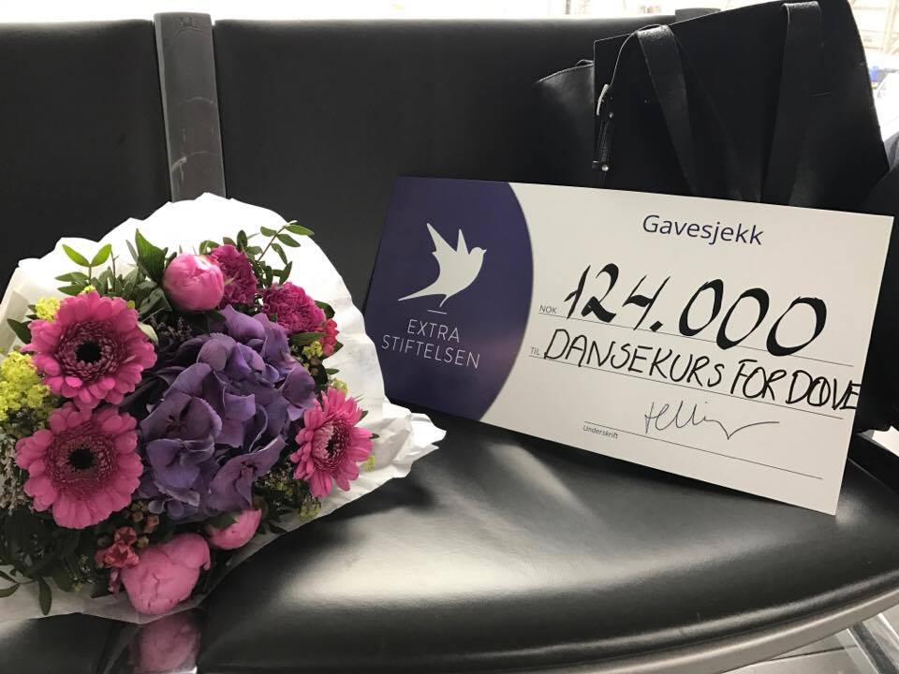

Invitasjon til dansefest for døve
Et spennende samarbeid mellom
Museene danser og Norsk Døvemuseum

Dansefest: Lørdag 03.februar 2018 i forsamlingshuset Skogheim på Sverresborg Trøndelag Folkemuseum.
Musikere: Ronny Kjøsen kvartett spiller svingende tradisjonsmusikk
Servering av kaffe og kaker. Døve med venner inviteres til kl 1800. Åpent for alle danseglade fra kl 19.

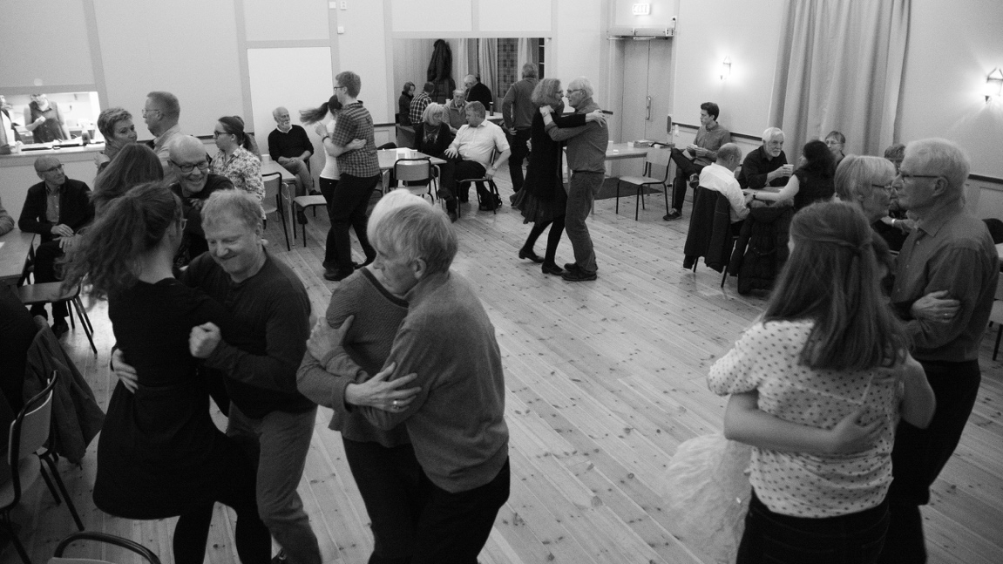

Har du spørsmål?
Send epost til
tone@fmfd.no eller thomas88sw@hotmail.com
eller send SMS til 93884950

